**Creare DVI**

Înainte de a crea DVI trebuie sa avem create urmatoarele produse:

**- VAT Price Diff**, acest produs trebuie sa aibă setat în câmpul **Expense account** contul **658820 *Alte cheltuieli de exploatare nedeductibile,*** acest produs o să fie selectat în câmpul **VAT Price Difference.**

- **Customs duty** trebuie sa aibă setat în câmpul **Expense account** contul ***446004 Taxe vamale*,** acest produs o să fie setat ca și default în câmpul **Customs Duty Product.**

**- Customs & Import charges** trebuie sa aibă setat în câmpul **Expense account** contul ***628000 Alte cheltuieli cu serviciile executate de terti*,** acest produs o să fie setat ca și default în câmpul **Customs Commision Product.**

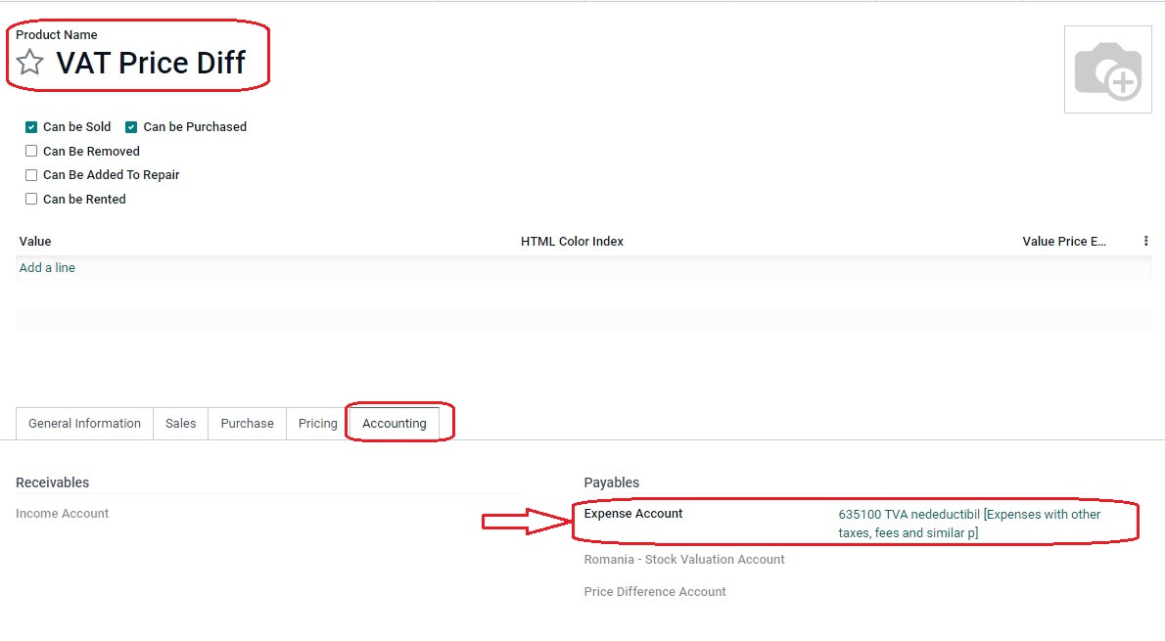

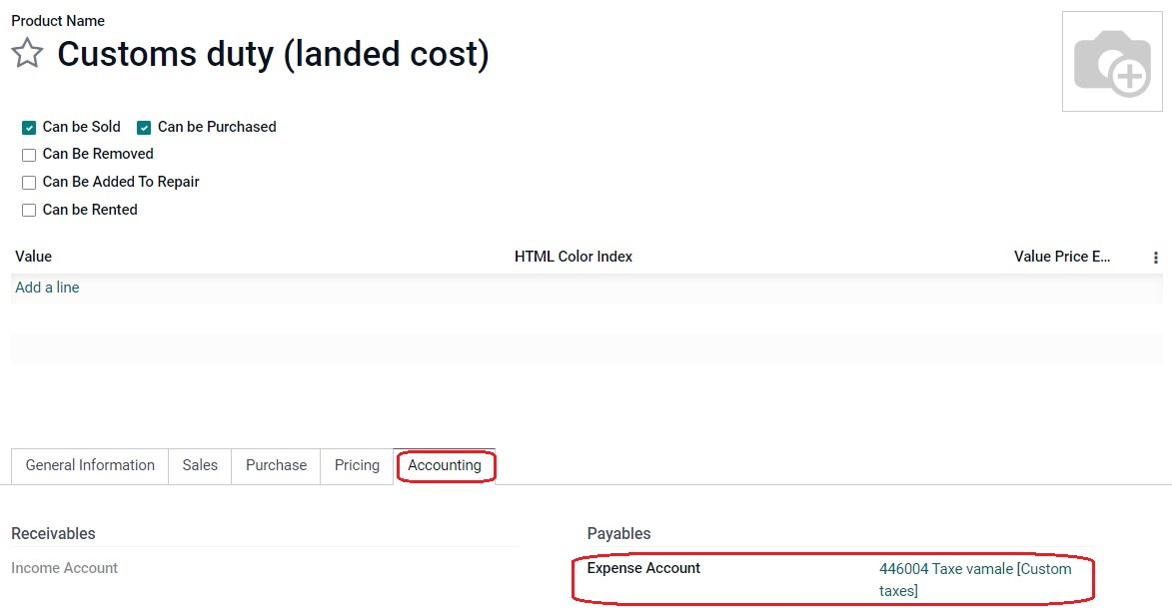

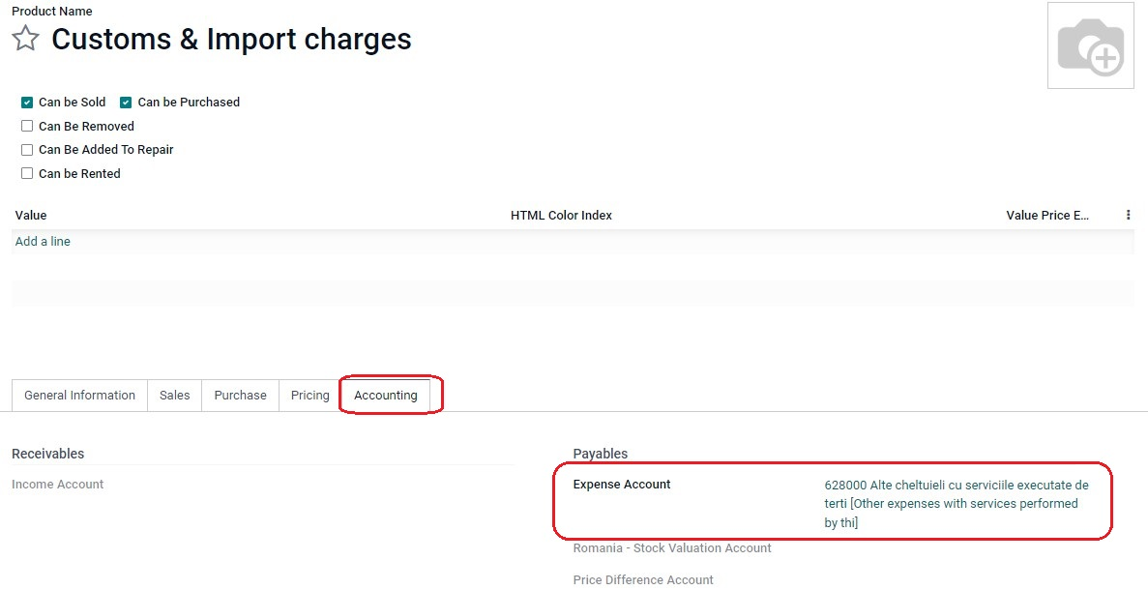

În meniul Accounting, submeniul Accounting se găsește Romanian DVI, se face click pe el.

Aici avem toate DVI-urile create pana în acest moment.

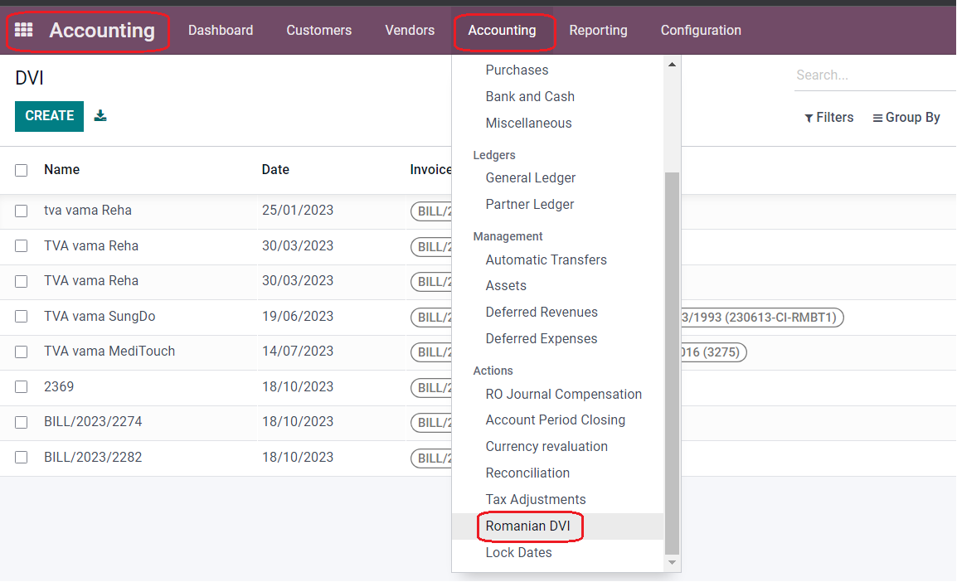

Ca sa cream un nou DVI facem click pe butonul **CREATE**.

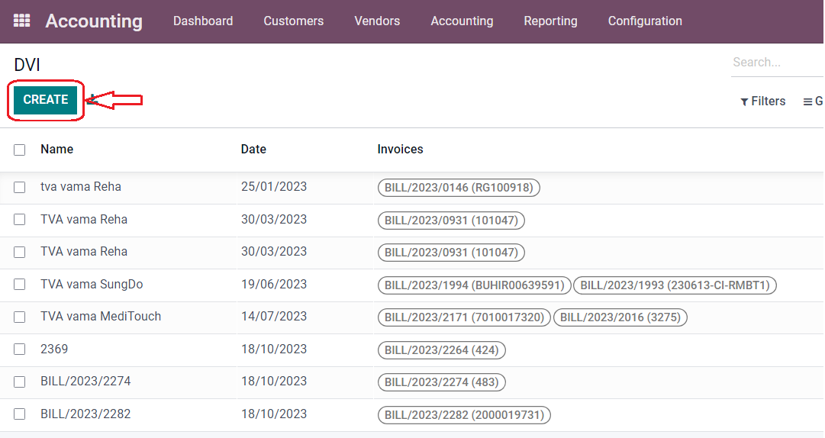

În fereastra ce apare avem nevoie sa completam minim 3 campuri, care sunt și obligatorii, pentru a putea salva DVI-ul, acestea sunt:

- **Name** - numele dvi-ului

- **Invoices** - selectam factura sau facturile

- **Tax** - selectam taxa

După ce salvam, automat sunt completate campurile **Invoice Base Value**, **Invoice Tax Value**, **Total Base Tax Value**, **Total Tax Value** și mai jos, în tab-ul **DVI Lines**, o să ne aducă liniile din factura sau facturile selectate.

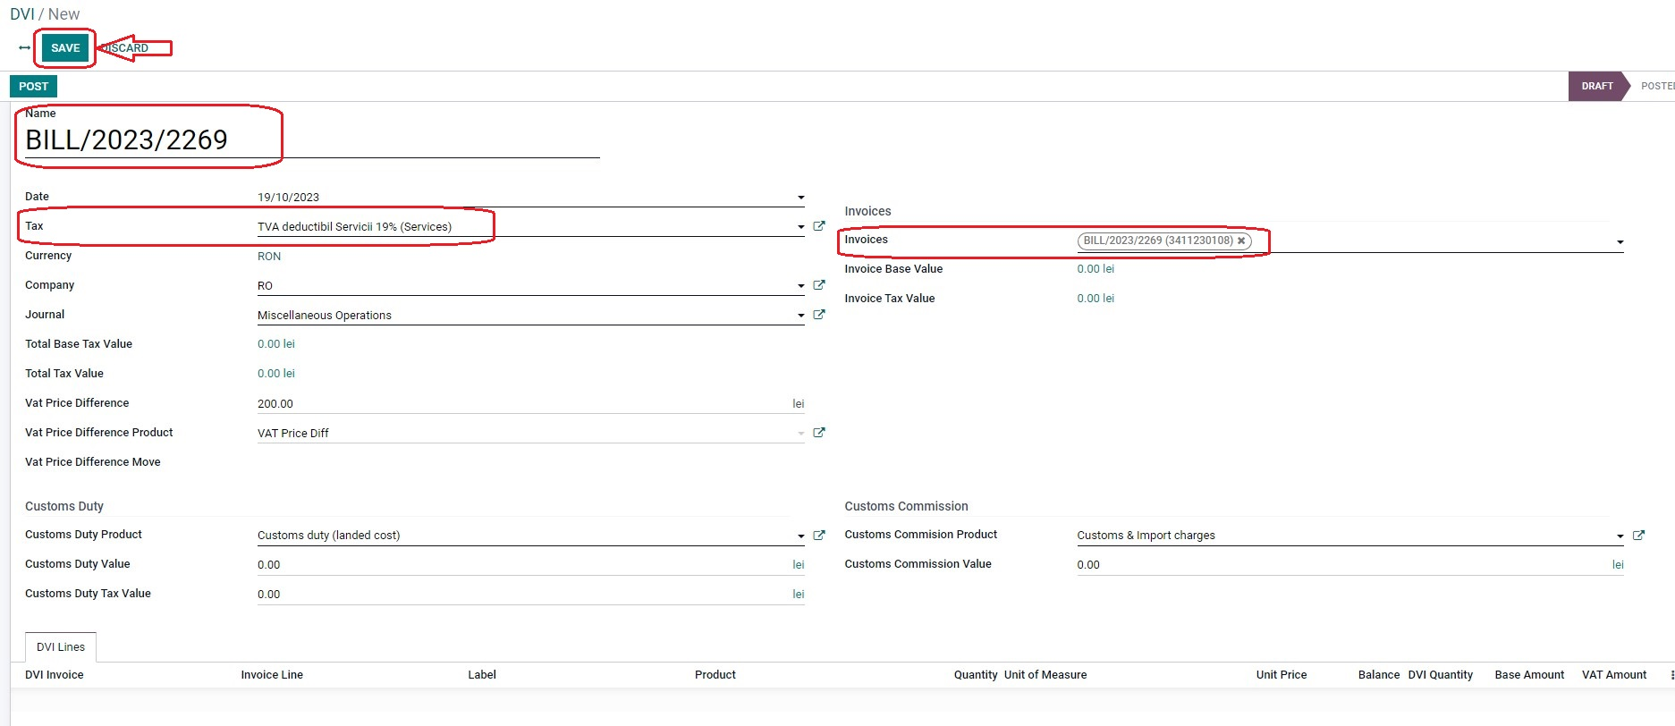

Dacă exista o diferența de preț a TVA-ului o putem seta în câmpul **Vat Price Difference**. Odată completat acel câmp, sub el o să ne apara alte 2 campuri **Vat Price Difference Product** și **Vat Price Difference Move**. Trebuie completat câmpul *Vat Price Difference Product* cu produsul VAT Price Diff și odoo, după validare DVI, o să creeze o nota contabila, nota ce o să apara în campul *Vat Price Difference Move*.

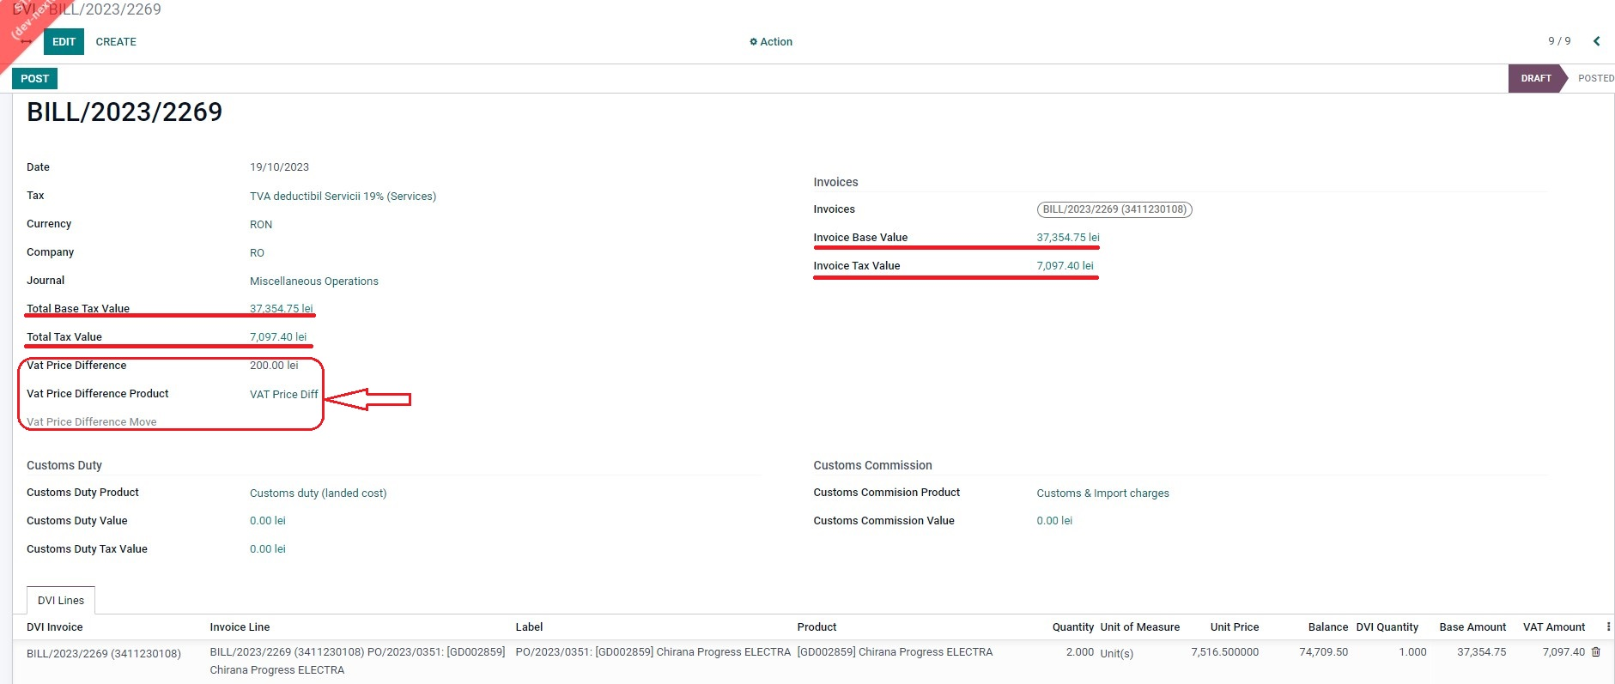

Camprile **Customs Duty Product** și **Customs Commision Product** sunt setate default cu aceste selectii de produse *Customs & Import charges și Customs duty.*

Celelalte campuri **Customs Duty Value** se seteaza cu valoarea dacă este necesar, **Customs Duty Tax Value** se calculează automat și **Customs Commission Value** se seteaza cu valoarea dacă este necesar.

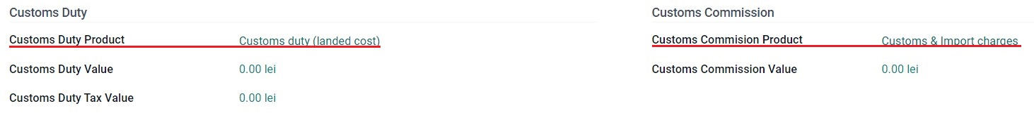

După ce am setat toate detaliile acționăm butonul **POST** pentru validare, dacă sunt completate campurile **Customs Duty Value** si **Customs Commission Value** odoo creaza și SVL.

Dacă DVI-ul este anulat, adică acționat butonul **REVERT**, odoo creaza SVL cu minus.

Ca sa vizualizam nota contabila facem click pe informația din câmpul **Vat Price Difference Move** iar ca sa vedem SVL-urile facem click pe butonul aflat în parte dreapta sus, a ecranului **Landed Costs.**

